ICS 13.020.40
CCS Z 00

团 体 标 准

T/ACEF 043—2022

废气预处理设备 几何形折板除雾器

Exhaust gas pretreatment equipment ——

Geometric folded plate demister

2022-12-01 发布 2022-12-01 实施

中 华 环 保 联 合 会 发 布

T/ACEF 043-2022

目 次

前言 .................................................................................. II
引言 ................................................................................. III
1 范围 ................................................................................. 1
2 规范性引用文件 ....................................................................... 1
3 术语和定义 ........................................................................... 2
4 产品结构和命名 ....................................................................... 2
5 基本要求 ............................................................................. 6
6 性能要求 ............................................................................. 7
7 试验方法 ............................................................................. 8
8 检验规则 ............................................................................. 8
9 标志、包装、运输和贮存 .............................................................. 10
附录 A（规范性）几何形折板除雾器材料和尺寸极限偏差要求 ................................ 11
附录 B（规范性）几何形折板除雾器的分类和基本技术参数 .................................. 13
附录 C（规范性）几何形折板除雾器废气出口雾滴和颗粒物质量浓度的测定方法 ................ 14
附录 D（规范性）几何形折板除雾器雾滴和颗粒物粒径的测试方法 ............................ 15
参考文献 .............................................................................. 16

I

T/ACEF 043-2022

前 言

本文件按GB/T 1.1—2020《标准化工作导则 第1部分：标准化文件的结构和起草规则》的规
定起草。
本文件由中华环保联合会提出并归口。
本文件主编单位：山东建筑大学、中华环保联合会VOCs污染防治专业委员会。
本文件参编单位：信发集团、青岛明华电子仪器有限公司、济南龙山炭素有限公司、大连信威
技术工程有限公司、山东德海微朗能源装备有限公司。
本文件主要起草人：陈妙生、张桂芹、魏小锋、蒋瑞婕、栗媛媛、曹培省、吴克食、许夏、
侯杰、丁万生、李德安、韩绪明、郑成军、赵传超、李海洋、李明娜、王泽瑞、张文刚、沈志成、
肖全军、郝赛梅、韩红、陈宗飞。

II

T/ACEF 043-2022

引 言

本文件的发布机构提请注意，声明符合本文件时，可能涉及专利ZL202021898212.3《一种超细
雾滴粒径除雾器》和日本专利特许第4807885号《通风过滤装置》的使用。
本文件的发布机构对于该专利的真实性、有效性和范围无任何立场。
该专利持有人已向本文件的发布机构承诺，他愿意同任何申请人在合理且无歧视的条款和条件
下，就专利授权许可进行谈判。该专利持有人的声明已在本文件的发布机构备案。相关信息可以通
过以下联系方式获得：
专利持有人名称：山东建筑大学，陈妙生
地址：山东省济南市历城区凤鸣路1000号
请注意除上述专利外，本文件的某些内容仍可能涉及专利，本文件的发布机构不承担识别专利
的责任。

III

T/ACEF 043-2022

废气预处理设备 几何形折板除雾器

1 范围

本文件规定了几何形折板除雾器的产品结构和命名、基本要求、性能要求、试验方法、检验规
则、标志、包装、运输和贮存。

本文件适用于喷涂、制药、造纸、有机化工、炭素、印染、橡胶、食品加工、餐厨与垃圾处理、
污水污泥处理、垃圾干化等领域，采用气体与几何形折板冲突后边界层分离产生漩涡气流而形成离
心力与负压区；离心负压使得雾滴及颗粒物团聚与凝并作用去除废气中含雾滴及颗粒物的预处理设
备。

2 规范性引用文件

下列文件中的内容通过文中的规范性引用而构成本文件必不可少的条款。其中，注日期的引用
文件，仅该日期对应的版本适用于本文件；不注日期的引用文件，其最新版本（包括所有的修改单）
适用于本文件。
GB 150 钢制压力容器
GB 191 包装储运图示标志
GB/T 700 碳素结构钢
GB/T 985.1 气焊、焊条电弧焊、废气保护焊和高能束焊的推荐坡口
GB/T 985.2 埋弧焊的推荐坡口
GB/T 1040.3 塑料 拉伸性能的测定 第3部分:薄膜和薄片的试验条件
GB/T 1634.1 塑料负荷变形温度的测定 第1部分：通用试验方法
GB/T 1800.3 极限与配合 基础 第3部分：标准公差和基本偏差数值表
GB/T 1804 一般公差 未注公差的线性和角度尺寸的公差
GB/T 1843 塑料悬臂梁冲击试验方法
GB/T 4237 不锈钢热轧钢板和钢带
GB/T 6388 运输包装收发货标志
GB/T 10653 高聚物多孔弹性材料压缩永久变形的测定
GB/T 13306 标牌
GB/T 15187 湿式除尘器性能测定方法
GB/T 16157 固定污染源排气中颗粒物和气态污染物采样方法
GB 17888.2 机械安全 接近机械的固定设施 第2部分：工作平台和通道
GB 17888.3 机械安全 接近机械的固定设施 第3部分：楼梯、阶梯和护栏
GB/T 18369 玻璃纤维无捻粗纱
GB/T 18742.2 冷热水用增强聚丙烯管道系统1 第2部分：管材
GB 50235 工业金属管道工程施工规范及条文说明
GB 50268 给水排水管道工程施工及验收规范
HGB 2161-62 硬聚氯乙烯焊条(暂行)
HJ/T 323 环境保护产品技术要求 电除雾器

1

T/ACEF 043-2022

HJ 544 固定污染源废气硫酸雾的测定离子色谱法
HJ 836 固定污染源废气 低浓度颗粒物的测定 重量法
JB/T 5908 电除雾器 主要件抽样检验及包装运输贮存规范
JB/T 5943 工程技术 焊接件通用技术条件
JB/T 5946 工程机械 涂装通用技术条件
JB/T 8536 电除雾器机械安装 技术条件

3 术语和定义

下列术语和定义适用于本文件。

3.1

几何形折板除雾器 geometric folded plate demister
采用气体与几何形折板冲突后边界层分离产生漩涡气流而形成离心力与负压区，几何形折板组
合成的除雾过滤模块用于分离废气中雾滴及颗粒物的装置。

3.2

除雾效率 removal efficiency for liquid droplets
几何形折板除雾器在单位时间内捕集到的雾滴质量与进入除雾器质量的百分比值。
[来源：JB/T 10989—2010，3.3，有修改]
3.3

压力降 pressure drop
除雾器进气管入口断面与排气管出口断面的气流平均全压之差。
[来源：HJ 2529—2012，3.14]
3.4

临界分离雾滴和颗粒物粒径 critical separation droplet and particle size
在一定气体流速下能被完全分离去除的最小粒径。
[来源：JB/T 10989—2010，3.5，有修改]
3.5

临界速度 critical speed
在正常工况下，除雾效率达到90%以上时，对应除雾器出口的最小流速。
3.6

漏风率 air leak percentage
除雾器排气管出口废气量与进气管入口废气量之差与进气管入口废气量的百分比。
[来源：HJ 2529—2012，3.15，有修改]

4 产品结构和命名

4.1 产品结构

2

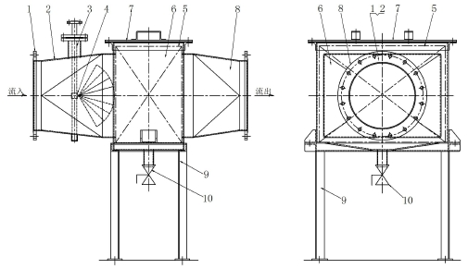T/ACEF 043-2022

除雾器为至少6块以上的几何形折板组合成一体式除雾过滤模块。几何形折板主要包含凹凸型收
集槽和C型截留挡板。除雾过滤模块型式分为无橡胶板贴附的刚性冲突型，有橡胶板贴附的刚性与柔
性冲突结合型；根据是否有喷淋系统，除雾器分为带有喷淋和无喷淋系统两类。图1、图2为产品外
形示意图，图3、图4为产品结构示意图。

4.2 除雾器外形分类

4.2.1 带有喷淋的几何形折板除雾器外形图见图1。

标引序号说明：
1——带有喷淋的几何形折板除雾器；
2——进气变径管；
3——喷淋水管；
4——喷嘴；
5——除雾过滤模块；
6——除雾器外壳；
7——除雾器盖板；
8——排气变径管；
9——除雾器支架；
10——排水阀。
图1 带有喷淋的几何形折板除雾器产品外形示意图

4.2.2 无喷淋的几何形折板除雾器外形图见图2。

3

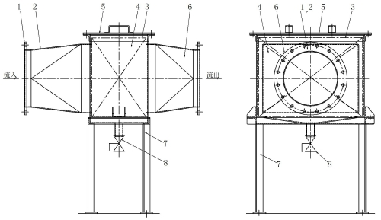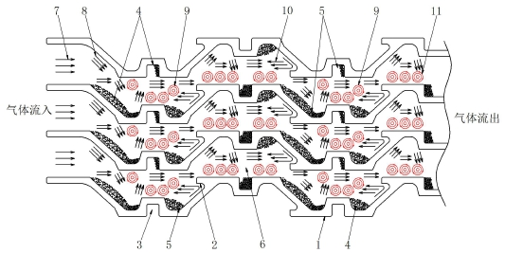T/ACEF 043-2022

标引序号说明：
1——无喷淋的几何形折板除雾器；
2——进气变径管；
3——除雾过滤模块；
4——除雾器外壳；
5——除雾器盖板；
6——排气变径管；
7——除雾器支架；
8——排水阀。
图2 无喷淋的几何形折板除雾器产品外形示意图

4.3 除雾器模块分类

4.3.1 无橡胶板贴附的刚性冲突型模块见图3。

标引序号说明：

4

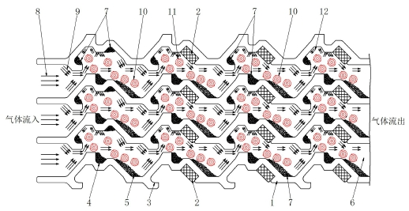T/ACEF 043-2022

1——几何形折板；
2——C形截流挡板；
3——凹凸型收集槽；
4——负压区；
5——负压区内雾滴和颗粒物的团聚及凝并；
6——气流过滤通道；
7——含雾滴和颗粒物气体流入；
8——气体与几何形板壁发生冲突；
9——边界层分离产生漩涡气流而形成离心力；
10——冲突后气体回流；
11——沿着板壁产生漩涡气流。
图3 无橡胶板贴附的刚性冲突型模块产品结构示意图

4.3.2 有橡胶板贴附的刚性与柔性冲突结合型模块见图4。

标引序号说明：
1——几何形折板；
2——柔性材料；
3——C形截流挡板；
4——V字形收集槽；
5——负压区；
6——气流过滤通道；
7——负压区内雾滴和颗粒物的团聚及凝并；
8——含雾滴和颗粒物气体流入；
9——气体与几何形板壁发生冲突；
10——边界层分离产生漩涡气流而形成离心力；
11——冲突后气体回流；
12——沿着板壁产生漩涡气流。
图4 有橡胶板贴附的刚性与柔性冲突结合型模块产品结构示意图

5

以上内容仅为本文档的试下载部分，为可阅读页数的一半内容。如要下载或阅读全文，请访问：https://d.book118.com/358020011032006047

